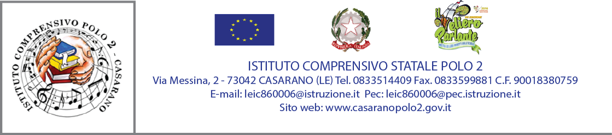

Modello di documentazione rilasciato ai sensi del Decreto del 19.2.2014 del Ministero dei Beni e delle attività Culturali e del Turismo, di concerto con il Ministero dell’Istruzione, dell’Università e della Ricerca e il Ministero dell’Economia e delle Finanze su “Modalità per l’accesso gratuito del personale docente nei musei statali e nei siti di interesse archeologico, storico e culturale” (Legge 8.11.2013, n.128, articolo16,comma3).

La Docente _________________________, nata il _______________ a ____________________________ è insegnante con contratto a tempo

indeterminato
determinato dal _________________________ al _____________________________

presso questa Istituzione Scolastica.

La Docente ____________________, insegnante di __________________________ Scuola ______________________, ha diritto, secondo le disposizioni sopra indicate e nei limiti delle risorse finanziarie previste dalla legge, all’accesso gratuito ai musei statali e ai siti di interesse archeologico, storico e culturale.
Casarano, _____________________________

IL DIRIGENTE SCOLASTICO
Dott.ssa Luisa Cascione

